**Задания вступительного тестирования в КГУ «Лицей №2»**

**для претендентов в 10 класс**

**Вариант 2 [42 балла**

**Дата:______________________________________________**

**ФИО. претендента: ___________________________________**

**Физика [17 баллов]**

1. Определите путь, пройденный телом за 5 секунд, по графику зависимости скорости от времени [1]

υ, м/с

8

4

1

0 1 2 3 4 5 t, с

1. 40 м.
2. 30 м.
3. 20 м.
4. 10 м.
5. Укажите формулу, позволяющую рассчитать силу давления автомобиля массой m, движущегося по вогнутому мосту радиуса R со скоростью υ. [1]
6. mg
7. 
8. 
9. 
10. Импульс материальной точки массой 2 кг равен 10 Н·с, следовательно, её скорость равна… [1]
11. 0,2 м/с
12. 5 м/с
13. 10 м/с
14. 20 м/с
15. В металлическом стержне теплообмен осуществляется преимущественно путём... [1]
16. излучения
17. конвекции
18. теплопроводности
19. излучения и конвекции
20. Работа силы тяжести при движении тела на высоту h/ [1]
21. mgh
22. – mgh
23. 0
24. mg / h
25. – mg / h
26. На графике изображена зависимость смещения материальной точки от времени. Частота колебаний равна … [1]

3

O

t , c

0,2

х, м

-0,4

-0,2

0,4

6

9

12

15

1. 12 с.
2. 9 c.
3. 1/3 Гц.
4. 1/9 Гц.
5. 1/12 Гц
6. Аэростат массой 100 кг и объемом 150 м3 поднимается с ускорением. (плотность воздуха 1,29 кг/м3, ускорение свободного падения принять = 10 м/с2)
7. Определите, выталкивающую силу, действующую на аэростат; [2]

_______________________________________________________________________

1. Определите ускорение, с которым поднимается аэростат ; [2]

_______________________________________________________________________

1. Определить высоту, на которую поднимется аэростат за 10 с [2]

_______________________________________________________________________

1. 2 кг льда, взятого при 0° С растопили и превратили в 100°С пар. (Удельная теплота плавления λ = 3,3⋅105 , удельная теплоёмкость воды 4200, удельная теплота парообразования L = 2,3⋅106 )
2. Рассчитайте количество теплоты необходимое для этого. [3]

_________________________________________________________________________

1. Начертите график изменения температуры от времени [2]

_________________________________________________________________________

1. На рисунке представлена электрическая цепь с одинаковыми лампами.

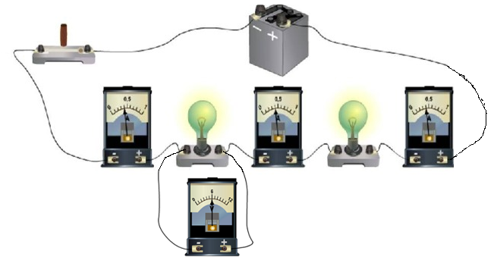

1. Используя условные обозначения, нарисовать электрическую схему этой цепи; [1]
2. рассчитать электрическое сопротивление одной лампы, по показаниям приборов. [2]

___________________________________________________________________________

1. Оптическая сила рассеивающей линзы - 20 дптр. Мнимое уменьшенное изображение предмета находится на расстоянии 5 см от линзы.
2. Рассчитайте фокусное расстояние линзы [1]

_____________________________________________________________________

1. Вычислите расстояние от предмета до линзы. [2]

___________________________________________________________________________

**Математика**

**Всего 25 баллов.**

1. Функция задана формулой f (x) = $x^{2}+\sqrt{\left|х-1\right|+2. }$ Вычислите: f(-1) - f(3). [1]

_________________________________________________________________________

1. Найдите корни уравнения:

$$\frac{a^{3}+4a^{2}+4a}{a^{2}-4}=0$$

[1]

____________________________________________________________________________

1. Укажите систему неравенств, множество решений которой представлено на рисунке заштрихованной частью [1]

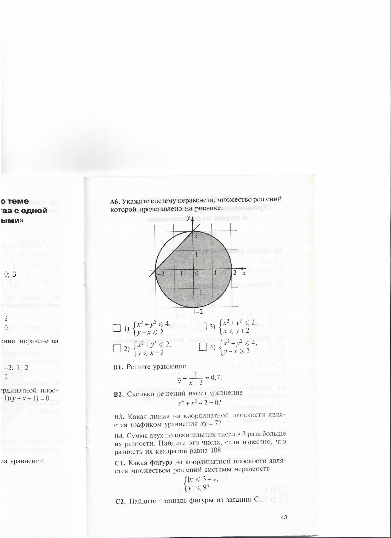

а) $\left\{\begin{aligned}x^{2}+у^{2} ≤4 \\ у-х≤2\end{aligned}\right.$ б) $\left\{\begin{aligned}x^{2}+у^{2} ≤2 \\ у≤х+2\end{aligned}\right.$ в) $\left\{\begin{aligned}x^{2}+у^{2} ≤2 \\ х≤у+2\end{aligned}\right.$ г) $\left\{\begin{aligned}x^{2}+у^{2 } ≤4 \\ у-х≥2\end{aligned}\right.$

1. Вычислить: [1]

$$\frac{{ Р}_{5}}{А_{4}^{3}}$$

___________________________________________________________________________________________________________________________________________________________________________________________________________________________

1. Две машинистки при совместной работе затрачивают на перепечатку рукописи на 40 минут больше, чем затрачивает на перепечатку половины рукописи первая машинистка и на 1 час 40 минут больше, чем затрачивает на перепечатку 1/3 рукописи вторая машинистка. За сколько часов каждая машинистка перепечатает рукопись? [3]

____________________________________________________________________________________________________________________________________________________________________________________________________________________________________________________________________________________________________

1. Упростить выражение: [5]

$$\frac{\sin{10α}+\sin{6α}}{(1-\sin{ (\frac{3}{2}π+8α))*\cos{2α}}}*\frac{\cos{ (2π-4α)}}{1+\cos{4α}}$$

____________________________________________________________________________________________________________________________________________________________________________________________________________________________________

1. Найти сумму: -1,3 – 2,7 – 4,1- ……..-33,5. [4]

___________________________________________________________________________________________________________________________________________________________________________________________________________________________

1. Найти площадь трапеции по разности оснований, равной 9 см, и двум непараллельным сторонам, равным 17 см и 10 см, если известно, что в трапецию можно вписать окружность. [4]

___________________________________________________________________________________________________________________________________________________________________________________________________________________________

1. Решить уравнение: (х-3) (х-4) (х-5) (х-6) = 288. [2]

__________________________________________________________________________________________________________________________________________________

1. Найти область определения функции: [3]

f(х)= $\sqrt{x^{2}+5х+12}+ \sqrt{\frac{{-x}^{2}+5х+6}{x^{2}}}$